Алгоритм розв’язування задач.
1. На опалювання будинку об'ємом 100 м3 за місяць витрачають метан об'ємом 350 м. Обчисліть об'єм кисню, який потрібен для згоряння цієї порції метану, та об'єми продуктів реакції (об'єми газуватих реагентів продуктів виміряно за однакових умов).
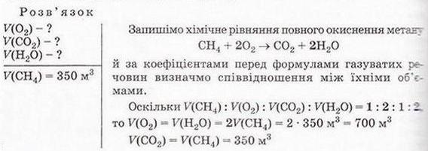
Відповідь:На згоряння метану об'ємом 350 м³ витратиться кисень об'ємом 700 м³. Унаслідок цього утвориться карбон(ІV) оксид об'ємом 350 м³ і водяна пара об'ємом 700 м³.

2. Визначте, чи вистачить хлору об'ємом 120 л на повне хлорування метану об'ємом 25 л (об'єми газуватих реагентів і продуктів виміряно за однакових умов).
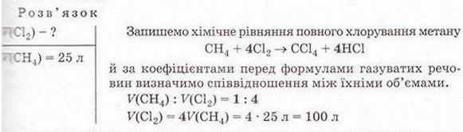
Відповідь. Оскільки на повне хлорування метану витратиться хлор об’ємом 100 л, то зазначеної в умові кількості хлору вистачить для проведення реакції.

